01-390 АЦ-5,0-40(43118) модель 048-ТВ пожарная автоцистерна на шасси КамАЗ-43118 6х6, воды 5.0 м3, пенобак 0.5 м3, боевой расчет 7 чел., насос ПН-40УВ 40 л/с, полный вес 17.2 тн, КамАЗ-740.31 224 лс, 80 км/час, завод ПСЦ Техинком г. Тверь с 2009 г.
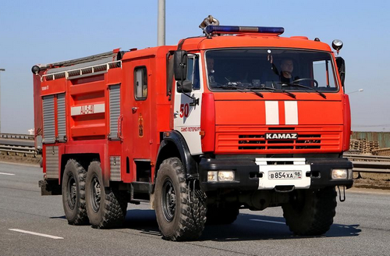

Производитель ООО «Производственно-сервисный центр Техинком» г. Тверь. Основан в 2003 г. как предприятие, специализирующееся на проектировании и выпуске автомобилей для борьбы с пожарами и чрезвычайными ситуациями. Спектр выпускаемой продукции можно разделить на три группы: пожарные автоцистерны, автомобили специального назначения (включая автомобили быстрого реагирования и аварийно-спасательные автомобили) и высотная пожарная автотехника – автолестницы (высотой 30–50 м), коленчатые пожарные автоподъёмники (высотой до 35 м).

Автоцистерна АЦ-5,0-40(43118) предназначена для доставки личного состава подразделений пожарной охраны, огнетушащих веществ (вода, пенообразователь) и пожарно технического вооружения к месту пожара и подачи огнетушащих веществ в зону горения, а также для проведения спасательных работ.
Особенностью машины является вторая кабина салонного типа соединенная со штатной через проставку-компенсатор. Уважаемому изготовителю модели не помешало бы обращать внимание на столь существенные детали.

Шасси КамАЗ-43118
Колесная формула 6х6
Модель двигателя КамАЗ-740.31-240
Тип двигателя: 8-цилиндровый, V-образный 4-тактный дизель с турбонаддувом
Мощность двигателя, кВт (л.с.) 165 (224)
Емкость цистерны, л. 5000
Емкость пенобака, не менее, л. 500
Тип насоса ПН-40УВ, НЦПН-40/100
Производительность, л/с 40
Расположение Заднее
Боевой расчет, человек включая водителя 7
Снаряженная масса ТС, кг. 11020
Полная масса ТС, кг. 17215
На переднюю ось, кг. 5481
На заднюю тележку, кг. 11734
Макс. скорость, км/ч 80
Габаритные размеры мм: длина 8800, ширина 2500, высота 3600, колесная база 3690+1320

КамАЗ-43118
Вслед за автомобилем КамАЗ-43114 Камский автозавод начал выпуск 10-тонного варианта КамАЗ-43118, по сути, развитие этого грузовика, с удлиненной на 353 мм колёсной базой, чуть расширенной колеёй и 10-ступенчатой коробкой передач. Обе машины развивали максимальную скорость 90 км/ч, преодолевали подъемы крутизной 53–60%, могли буксировать прицепные системы массой 7–12 т и служили базой для многочисленных специальных исполнений. Серийный выпуск этих автомобилей был развернут 1996 и 1997 годах соответственно.
На автомобиль устанавливается турбинированный дизельный двигатель 740.30-260 с системой промежуточного охлаждения воздуха, который развивает мощность в 260 л.с.
В отличие от КамАЗ-43114 кузов вплотную придвинут к кабине, а у модели 43114 – между кузовом и кабиной расположено запасное колесо. В модели 43118 запасное колесо расположено под кузовом в задней части рамы. Грузовая платформа, оснащённая металлическими откидными бортами производится как в бортовой, так и сразу в тентованной версии.
С самых первых лет массового производства он стал востребованным не только в Минобороны и МЧС, для которых он изначально был создан, но и во многих отраслях народного хозяйства – везде, где требуется внушительная грузоподъёмность и исключительная проходимость.
В 2010 году КамАЗ-43118, вслед за другими моделями Камского автозавода, был подвержен рестайлингу, который изменил его комплектацию и внешний вид. Модель стала оснащаться новой, более современной кабиной. КамАЗ-43118 получил обтекаемый литой бампер, окрашенный в цвет кабины, видоизменённые зеркала заднего вида, интегрированные боковые обтекатели и совершенно другую решетку радиатора. Грузоподъёмность автомобиля увеличилась до 11 тонн. Коснулись изменения и оптики машины: фары, указатели поворота, габариты объединили в единый блок. Ветровое стекло кабины стало цельным, а не разделённым на две половины. Заметно улучшилось качество материалов отделки салона. За счёт конструктивных доработок моторесурс КамАЗов-43118 был увеличен до 700 тысяч км, а интервал между плановыми ТО возрос до 30 тысяч км. Модернизированный дизельный двигатель получил электронную систему впрыска «Коммон Рейл» и был сертифицирован на соответствие стандарту «Евро-4».

